MEDICINSKA ŠKOLA  ŠIBENIK  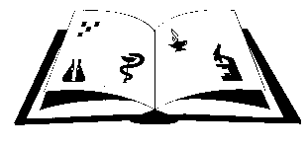 | Matični broj: 3875865 OIB: 42369583179  Ante Šupuka 29 (p.p. 75), 22000 Šibenik  Centrala: 022/331-253; 312-550  ŠIFRA ŠKOLE U MINISTARSTVU: 15-081-504  e-mail: ured@ss-medicinska-si.skole.hr  web: http//ss-medicinska-si.skole.hr

KLASA: 007-05/25-02/ 9
URBROJ:2182-47-25-3
Šibenik, 21. SVIBNJA 2025.

Zaključci sa trideset i osme sjednice (38.) sjednice Školskog odbora Medicinske škole, održane dana 21. svibnja 2025. (srijeda) u 13.30. sati, u čitaonici Škole.
Ad1.
Zaključak/Odluka o davanju prethodne suglasnost za zasnivanje radnog odnosa po natječaju.

Predsjednica Školskog odbora:
Vanja Letica, dr. med.

